Aproveito a oportunidade para lhe encaminhar um problema que temos com o nosso acesso contínuo ao SAU.

Na tela SAU2010 – Comparação Mudança de Estado x SAMUG(Figura 1), há os registros de eventos das ocorrências da usina, em nosso uso contínuo realizamos consultas(Figura 2) e selecionamos mudanças de estado que queremos editar (Figura 3).

Ao finalizar a edição da mudança de estado e salva-la, retornamos para a tela SAU2010 e ao tentar efetuar uma nova consulta, conforme figura 2, ocorre a queda do sistema (Figura 4).

Um detalhe é que as quedas ocorrem geralmente em momentos de maior número de usuários na usina.

Se possível verifique o motivo destas quedas que impactam em nosso processo.

Qualquer um dos engenheiros assim está habituado a situação e pode lhe fornecer mais informações.

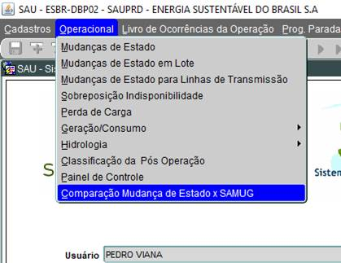

Figura 1

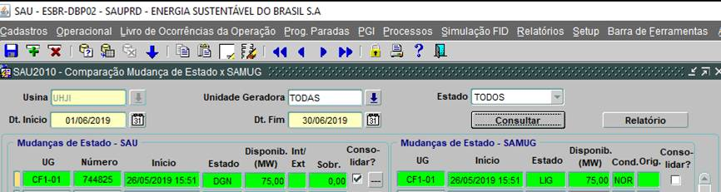

Figura 2

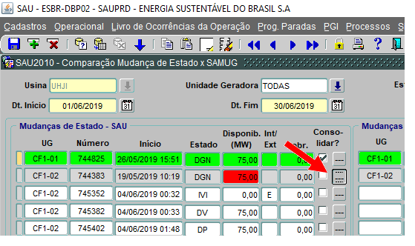

Figura 3

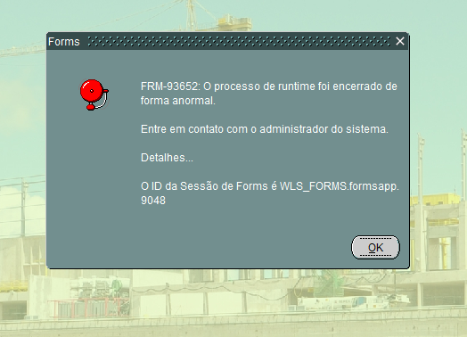

Figura 4

Atenciosamente,